

1

TRIBUNAL DE JUSTIÇA DE PERNAMBUCO MESA DIRETORA
2024 - 2026

Desembargador Ricardo de Oliveira Paes Barreto
Presidente

Desembargador Fausto de Castro Campos
1º Vice-Presidente

Desembargador Francisco Eduardo Gonçalves Sertório Canto
2º Vice-Presidente

Desembargador Francisco José dos Anjos Bandeira de Mello
Corregedor-Geral de Justiça

OUVIDORIA-GERAL DE JUSTIÇA

Composição 2024 – 2026

Desembargador Waldemir Tavares de Albuquerque Filho
Ouvidor-Geral

Desembargador Agenor Ferreira de Lima Filho
Vice-Ouvidor Geral

Coordenadoria da Ouvidoria-Geral

Composição
2024 - 2026

Dra. Ana Roberta Souza Maciel de Lira Freitas
Coordenadora de Sustentabilidade

Dra. Anamaria de Farias Borba Lima Silva
Coordenadora de Direitos Humanos
Dr. Laiete Jatobá Neto Coordenador de Relacionamento com o 1º Grau Dra. Laura Amélia Moreira Brennand Simões
Ouvidora da Mulher

Dr. Leonardo Costa de Brito
Coordenador de Questões Relativas à Lei Geral de Proteção de Dados

Equipe

Servidores

Áurea Lúcia dos Santos Flávia Maria de Castro Barbosa
Flávia Vasconcelos G. de Lima Barbosa Flávio André Japiassu Resende Montes Letícia Micaely de Melo Rocha

Colaboradoras Administrativas Colaboradoras Telefonistas
Cristine Araújo Comber Lorena Antunes de Oliveira Rosane Balbina Machado dos Santos Jéssica da Silva Santos
Thays Larissa da Silva

SUMÁRIO

INTRODUÇÃO 8
APRESENTAÇÃO 10
- ATENDIMENTOS - OG EM NÚMEROS: 2º SEMESTRE DE 2025 12
  - TOTAL DE MANIFESTAÇÕES RECEBIDAS PELA OUVIDORIA 12
    - QUANTO AO REGISTRO DAS MANIFESTAÇÕES NO SISTEMA OG 13
  - GRÁFICO DEMONSTRATIVO DAS MANIFESTAÇÕES REGISTRADAS NO SISTEMA OG 14
  - MANIFESTAÇÕES RECEBIDAS, POR MÊS, PELA OUVIDORIA NO 1º SEMESTRE DE 2025 15
  - MANIFESTAÇÕES RECEBIDAS, POR ANO, PELA OUVIDORIA 16
  - MANIFESTAÇÕES DE ACORDO COM SUA NATUREZA REGISTRADAS NO SISTEMA OG 17
  - PRINCIPAIS TEMAS ABORDADOS DE ACORDO COM SUA NATUREZA 18
    - QUADRO GERAL DAS SOLICITAÇÕES 18
    - QUADRO GERAL DAS RECLAMAÇÕES 19
    - QUADRO GERAL DOS PEDIDOS LEI DE ACESSO À INFORMAÇÃO 20
      - TEMAS ABORDADOS NOS PEDIDOS REFERENTES À LAI 21
      - PERFIL DOS/AS USUÁRIAS 22
      - DEMANDAS DA LAI POR REGIÃO DO PAÍS 23
      - RESULTADOS REFERENTES À LAI 24
    - GESTÃO DOS RELATOS ORIUNDOS DA OUVIDORIA DO CNJ NO ÂMBITO DA OUVIDORIA DO TJPE 25
  - TOTAL DE ATENDIMENTOS REALIZADOS – TODOS OS CANAIS 27
- OG ALÉM DOS NÚMEROS 29
  - Ouvidoria Itinerante TJPE – ESCUTA QUE CAMINHA 30
  - Entrega das Medalhas de Mérito Judiciário Desembargadora Helena Caúla Reis 35
  - Posse de novas titularidades da Ouvidoria/TJPE 37
  - Inauguração da nova Galeria dos Ouvidores TJPE 38
  - Participação no XIII Encontro do Colégio Nacional de Ouvidores Judiciais – COJUD. 39
  - Participação da ação social Ouvir e Agir: a Ouvidoria de mãos dadas com a comunidade. 41
  - Participação no 2º Encontro Nacional Ouvir e Enfrentar - ENOE 42
  - Participação no XVII Encontro Nacional do Colégio de Ouvidores da Justiça Eleitoral – ECOJE 43
  - Participação no VI Encontro do Colégio de Ouvidorias Judiciais das Mulheres – COJUM 44
CONSIDERAÇÕES FINAIS 45

7

INTRODUÇÃO

A Ouvidoria-Geral de Justiça do Tribunal de Justiça de Pernambuco, regulamentada pela Resolução nº 568, de 19 de junho de 2025, e alterada pela Resolução nº 588, de 17 de novembro de 2025, que instituiu novos procedimentos e diretrizes de atuação do Órgão, tem como missão atuar como canal permanente de comunicação entre o Poder Judiciário e a sociedade, acolhendo, orientando e buscando solucionar as demandas apresentadas dentro de seu âmbito de competência, além de colaborar para o aprimoramento contínuo das atividades desenvolvidas por este Tribunal.
Com a finalidade de tornar públicos os serviços prestados e assegurar a transparência institucional, a Ouvidoria-Geral apresenta o Relatório Semestral de Atividades referente ao segundo semestre de 2025. O documento encontra-se estruturado em dois capítulos e suas subdivisões.
O primeiro capítulo, intitulado “Ouvidoria em Números”, apresenta o quantitativo de manifestações recebidas no período, os tipos e naturezas das demandas, os assuntos abordados de forma recorrente, a origem das manifestações — incluindo aquelas encaminhadas pela Ouvidoria do Conselho Nacional de Justiça —, os canais de atendimento utilizados, o fluxo de encaminhamentos às unidades do Tribunal e o acompanhamento do status das demandas, além de dados comparativos mensais e anuais.
O segundo capítulo, “Avanços da Ouvidoria”, descreve as principais iniciativas e ações institucionais desenvolvidas no semestre, incluindo a participação em encontros nacionais de ouvidorias, a realização do projeto Ouvidoria Itinerante nos municípios de Caruaru, Petrolândia e Araripina, a cerimônia de entrega das Medalhas de Mérito Judiciário Desembargadora Helena Caúla Reis, a inauguração da nova Galeria dos Ouvidores e a participação em ação social no Alto José Bonifácio, evidenciando o compromisso permanente com a modernização e o fortalecimento da atuação ouvidora.

Salienta-se que as pesquisas de satisfação acerca dos serviços prestados pelo Tribunal de Justiça de Pernambuco e pela Ouvidoria-Geral encontram-se disponíveis no site institucional, permitindo o encaminhamento de respostas pelos(as) usuários(as) e a posterior elaboração de relatórios de avaliação.
Por fim, convidam-se magistrados(as), servidores(as), colaboradores(as) e cidadãos(ãs) a conhecerem os dados e avanços apresentados neste relatório e a encaminharem comentários, dúvidas ou sugestões por meio do e- mail institucional ouvidoria@tjpe.jus.br, contribuindo para o contínuo aperfeiçoamento dos serviços judiciais prestados à sociedade pernambucana.

Atenciosamente,
Equipe da Ouvidoria-Geral do TJPE

APRESENTAÇÃO
A Ouvidoria-Geral do Tribunal de Justiça de Pernambuco (TJPE) constitui o principal canal de comunicação entre o Poder Judiciário estadual e a sociedade, com a finalidade de promover a participação popular, orientar, receber e encaminhar manifestações dos usuários dos serviços judiciais, incluindo reclamações, denúncias, sugestões, elogios e pedidos de acesso à informação, bem como colaborar para o aperfeiçoamento da gestão e da prestação jurisdicional no âmbito do Tribunal. Sua atuação está alinhada à missão de fortalecer a transparência, a humanização do atendimento e o diálogo institucional.
A Ouvidoria do TJPE atua de forma independente, em regime de cooperação com os demais órgãos do Judiciário, sistematizando as manifestações recebidas e promovendo encaminhamentos que visem ao aprimoramento institucional. Além disso, é responsável pela gestão do Serviço de Informação ao Cidadão (SIC), assegurando o direito constitucional de acesso às informações públicas, conforme previsto na legislação aplicável.
No biênio de gestão atual (2024–2026), a Ouvidoria é conduzida pelo Ouvidor-Geral, Desembargador Waldemir Tavares de Albuquerque Filho, cujo trabalho tem se destacado pela ampliação da escuta qualificada, pela interlocução com os diversos segmentos da sociedade e pela integração das políticas institucionais de atendimento e transparência.
Para facilitar o acesso e o registro de manifestações, a Ouvidoria dispõe de múltiplos canais de contato:
- Tele-Ouvidoria: 0800 081 52 51 ou 159 (tridígito), de segunda a sexta-feira, das 8h às 17h;
- Balcão Virtual por videoconferência, disponível no portal do TJPE;
- WhatsApp: (81) 9 9159-5727;
- Atendimento presencial/SIC: Rua Dr. Moacir Baracho, 207 – térreo, Santo Antônio, Recife/PE, CEP 50010- 050, das 8h às 16h.



ATENDIMENTOS - OG EM NÚMEROS: 2º Semestre de 2025

Total de manifestações recebidas pela Ouvidoria-Geral do TJPE

 | Quadro comparativo
 | 2º semestre de 2024 |  | 2º semestre de 2025
 | Nº | % | Nº | %
Total de manifestações recebidas naOuvidoria | 6.092 | 100% | 5.550 | 100%
Total de manifestações encaminhas àsunidades do TJPE | 2.534 | ≅42% | 1.923 | ≅ 35%
Total de manifestações respondidas diretamente pela  OG | 3.558 | ≅58% | 3.627 | ≅65%
Total de manifestações concluídas | 5.689 | ≅93% | 5.230 | 94%
Total de manifestações em andamento | 403 | ≅7% | 320 | 6%
 |  |  | Data base: 20 de janeiro de 2026
- Em comparação ao ano anterior, nota-se que houve aumento das respostas diretas prestadas pela Ouvidoria/TJPE.

Quanto ao registro das manifestações no Sistema Eletrônico OG – 2º Semestre de 2025


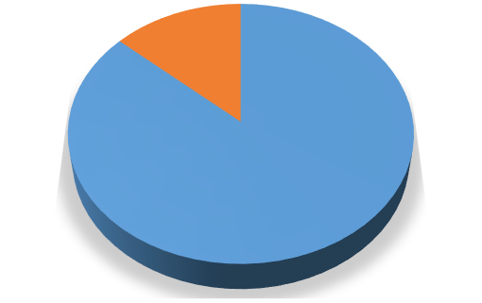




Foram recebidas na Ouvidoria o total de manifestações:
5.550
Manistações - Sistema Eletrônico

13%

87%
Registradas diretamente por usuários/as
Advindas do CNJ

      - 4.803: registradas diretamente pelos(as) usuários(as) em contatocom a Ouvidoria-Geral do TJPE;

      - 747: encaminhadas pelos/as usuários/as à Ouvidoria do Conselho Nacional de Justiça e recepcionadas e tratadas pela Ouvidoria-Geral do Tribunal de Justiça de Pernambuco.

Gráfico demonstrativo das manifestações registradas no Sistema OG – 2º Semestre de 2025






Aproximadamente, 35% das manifestações foram encaminhadas a outras unidades do TJPE.
Dados das manifestações registradas no Sistema OG
Encaminhadas às
unidades do TJPE 35%
Total
5.550
100%
Manifestações
Concluídas 94%
Respostas diretas da
Ouvidoria
65%
Manifestações em
aberto 6%

- Quanto aos outros 65% restantes, a OG prestou os esclarecimentos de forma direta.

- O percentual de demandas concluídasultrapassou 90% do total de
demandas recebidas.

Data base: 20 de janeiro de 2026.

Manifestações recebidas via Sistema OG, por mês, pela Ouvidoria no 2º semestre de 2025






DEZEMBRO
NOVEMBRO
OUTUBRO
SETEMBRO
AGOSTO
JULHO
603
882
883
1.014
976
1.192
Quantitativo de manifestações recebidas por mês - 2025
Total de Manifestações – 2º Semestre 2025: 5.550
Durante o recesso forense do Tribunal de Justiça de Pernambuco, compreendido entre os dias 20 e 31 de dezembro de 2025, foram registradas 35 (trinta e cinco) manifestações por meio do Sistema da Ouvidoria- Geral. Após análise das demandas recebidas, verificou-se que não houve solicitações relacionadas a matérias afetas ao regime de plantão judicial.
No que se refere aos assuntos mais recorrentes nas manifestações apresentadas no período, destacaram-se os pedidos de agilização processual, solicitações de habilitação em processos que tramitam sob segredo de justiça e pedidos de acesso à informação.

Quantitativo de manifestações registradas, ano a ano, no sistema eletrônico da Ouvidoria - a partir do ano de 1999:

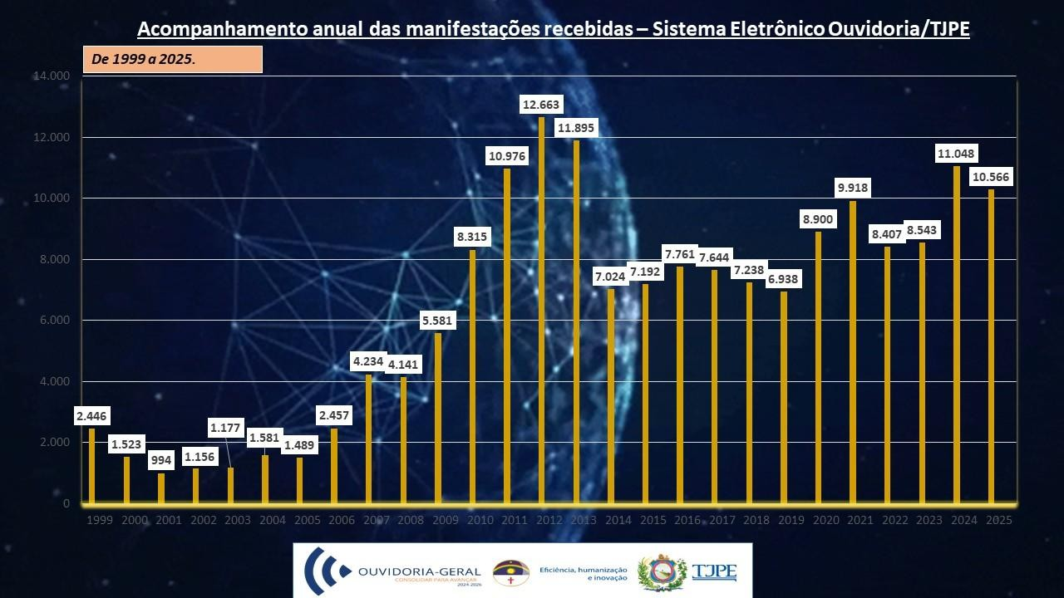
43

16

Manifestações registradas de acordo com sua natureza no Sistema OG – 2º Semestre de 2025

 | Quadro comparativo
 | 2º semestre de 2024 |  | 2º semestre de 2025
 | Nº | % | Nº | %
Pedidos de agilização | 4.927 | ≅81% | 4.520 | ≅81%
Solicitações | 613 | ≅10% | 512 | ≅9%
Reclamações | 421 | ≅7% | 318 | ≅6%
Lei de Acesso à Info  (LAI) | 80 | ≅1% | 86 | ≅2%
Geral de Proteção de Dados (LGPD) |  | - | 41 | ≅1%
Elogios | 24 | ≅0,3% | 29 | ≅0,5%
Denúncias | 16 | ≅0,2% | 40 | ≅0,1%
Sugestões | 11 | ≅0,1% | 4 | ≅0,01%
Total | 6.092 | 100% | 5.550 | 100%

- A principal demanda da Ouvidoria continua referente aos pedidos de agilização processual.
- A partir de setembro de 2022 a Ouvidoria do TJPE passou a recepcionar as manifestações correspondentes à Lei Geral de Proteção de Dados (LGPD). Referidas manifestações são encaminhadas à Encarregada de Dados do Tribunal de Justiça de Pernambuco, para análise e tratamento.
- Os 4 elogios recebidos foram encaminhados diretamente aos respectivos setores, para ciência e, sendo o caso, tratamento.

Principais temas abordados de acordo com sua natureza – 2º Semestre de 2025
    - – Quadro geral referente às solicitações registradas no Sistema OG
Total: 512
TEMAS RECORRENTES – 2º semestre de 2025
Informações quanto aos contatos das unidades judiciais
e administrativas

Informações gerais quanto ao concurso público de servidores/as 2025 deste Tribunal
Informações quanto à veracidade de boleto pertinete ao fundo de reaparelhamento judiciário

Informações quanto à emissão de certidões diversas
Informações quanto ao acesso a sistemas (Sicajud, PJE Jus Postulandi
Agilização quanto à habilitação de advogados/as aos autos do processo

Após recepcionadas pela Ouvidoria, as solicitações são encaminhdas às unidades responsáveis correspondentes para o devido processamento e resposta ao/à solicitante.

– Quadro geral das reclamações registradas no Sistema OG

Total: 318

TEMAS RECORRENTES – 2º semestre de 2025
Ausência de contato com as unidades judiciais ou atendimento insatisfatório
Quanto a serviços prestados por Cartórios Extrajudiciais
Quanto à demora de expedição de alvará
Ausência de publicação de listagem referente à ordem cronológica pertinente aos processos em trâmite nas Diretorias de Processamento Remoto e Juizados Cíveis e de Relações de Consumo

Quanto a erros quando da expedição de alvarás e intimações

Demora na resolução de chamado aberto
junto à Setic

    - – Quadro geral dos pedidos referentes à Lei de Acesso à Informação – LAI LEI Nº 12.527, DE 18 DE NOVEMBRO DE 2011.

Desde 2024, o Tribunal de Justiça de Pernambuco (TJPE) disponibiliza em seu site oficial o Portal da Transparência, espaço dedicado à divulgação de informações detalhadas sobre a execução orçamentária e financeira do Tribunal, auditorias internas, licitações e contratos, correições judiciais, dados estatísticos, informações classificadas e demais conteúdos de interesse público.
O Portal da Transparência do TJPE é continuamente aprimorado em sua estrutura e conteúdo, com o objetivo de fortalecer a transparência ativa, ampliar o acesso da sociedade às informações e garantir maior clareza e usabilidade dos dados disponibilizados.
Caso o cidadão não encontre a informação desejada, é possível solicitá-la por meio do Serviço de Informação ao Cidadão (SIC), assegurando o pleno exercício do direito de acesso à informação, de responsabilidade da Ouvidoria-Geral do TJPE.
Apresentam-se, a seguir, os dados referentes aos pedidos de acesso à informação recebidos por este Órgão, relativos ao segundo semestre do ano de 2025.

1.6.3.1- Temas abordados nos pedidos de acesso à informação – 2º semestre de 2025

Total: 86

Os Pedidos de acesso à informação recebidos, dentro do período analisado, são divididos em três vertentes:
gestão do judiciário, concurso e demandas processuais.

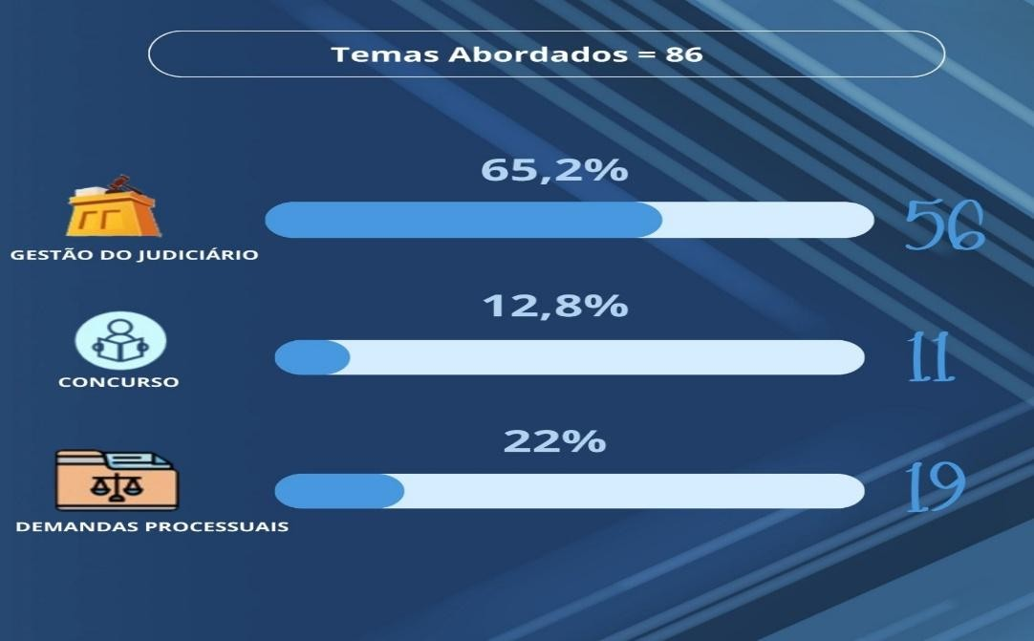
Quanto à gestão do judiciário, podem-se destacar os pedidos de informações pertinentes ao teletrabalho dos servidores do TJPE; utilização de inteligência artificial pelo Tribunal; o número máximo de colaboradores com que cada desembargador desse Eg. Tribunal de Justiça pode contar para a consecução de suas atividades judicantes e Informações sobre a Ouvidoria da Mulher do Tribunal de Justiça de Pernambuco, especialmente, sobre a equipe de atendimento - servidores/magistrados da equipe.

O total de 12,8% dos pedidos recebidos se referiu ao concurso de servidores/as realizado pelo TJPE. Quanto a este, questionamentos sobre nomeações, e quantitativo de cargos vagos, representam bem as manifestações relacionadas ao tema em tela.

No que se refere aos pedidos de informação cujos objetos foram demandas processuais, frisamos: informações acerca de medidas protetivas concedidas no âmbito do TJPE; informações sobre o número de revisões criminais que resultaram em absolvição de 2020 a 2025, informações de crimes ambientais no Estado de Pernambuco e, por fim, requerimentos sobre todos os processos judiciais em primeiro grau, em que determinados municípios do Estado figuraram como parte Ré, abrangendo desde o ano de 2018 até o ano de 2025.

1.6.3.2- Pesquisa quanto o perfil dos/as solicitantes de pedidos de acesso à informação
O levantamento do perfil dos(as) solicitantes de pedidos de acesso à informação constitui ferramenta relevante para o aprimoramento das políticas de transparência e de atendimento ao cidadão, na medida em que possibilita conhecer o público demandante, avaliar o alcance das ações de transparência ativa, adequar a linguagem e os canais de comunicação institucional, bem como orientar o planejamento de melhorias nos fluxos de resposta e na qualificação das equipes responsáveis, contribuindo para a eficiência administrativa, a ampliação do acesso à informação e o fortalecimento da prestação de contas à sociedade.

Abaixo, os dados coletados referentes aos pedidos de acesso à informação – 2º semestre 2025:

Quanto à escolaridade dos/as solicitantes Quanto à região residente dos/as solicitantes
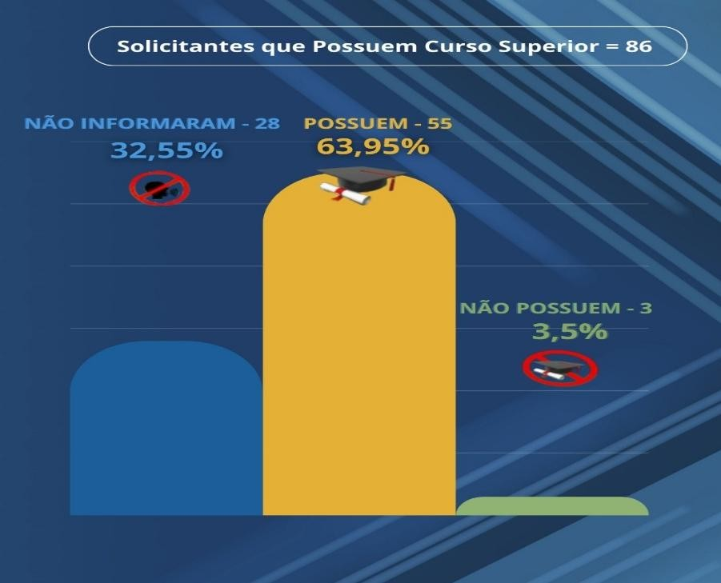
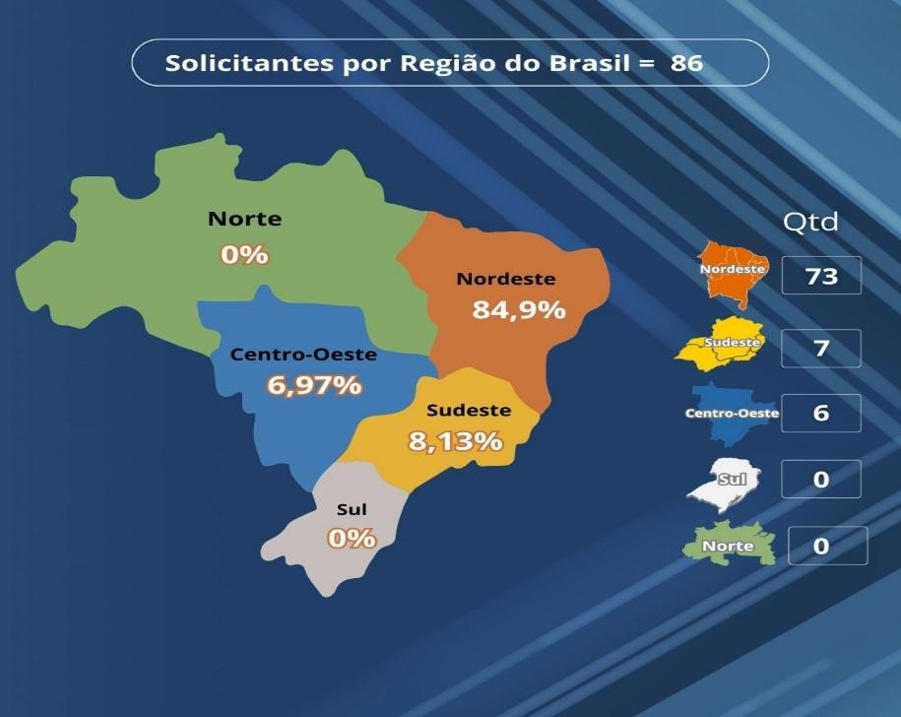

1.6.3.3- Resultados referentes à demanda da Lei de Acesso à Informação – 2º semestre de 2025

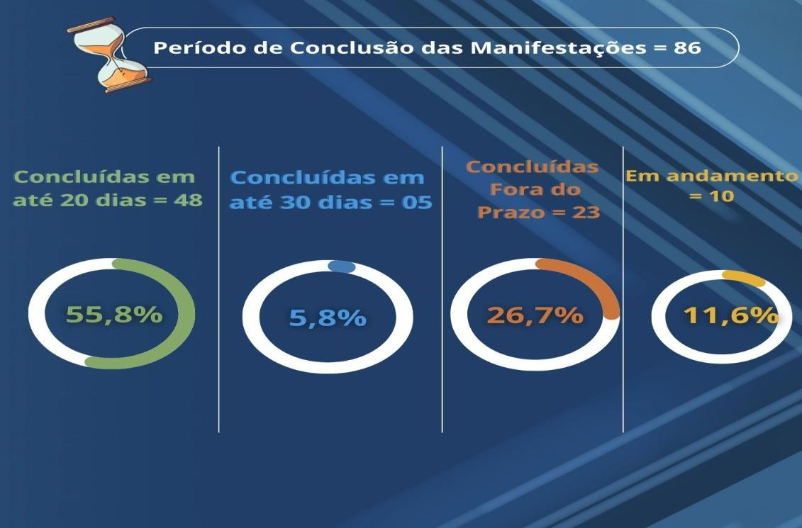
A Lei de Acesso à informação nº 12.527, de 18 de novembro de 2011, estabelece que a resposta deve ser encaminhada ao usuário no prazo de 20 dias, podendo ser prorrogado por mais 10 dias.

Do total de 86 pedidos recepcionados, 55,8% - 48 manifestações - foram respondidas em até 20 dias.

Dentro da prorrogação de prazo prevista na LAI, 5,8% dos pedidos – 5 manifestações – obtiveram resposta em até 30 dias.

Destaca-se ainda que, diante da complexidade de algumas solicitações, 2 6 , 7 % dos pedidos – 23 manifestações – foram respondidas fora do prazo legal e, apenas, 11,60% -10 pedidos – se encontram em andamento.

1.6.5- Gestão dos relatos oriundos da Ouvidoria do CNJ no âmbito da Ouvidoria do TJPE

No que se refere aos dados relativos aos relatos encaminhados pela Ouvidoria do Conselho Nacional de Justiça (CNJ) à Ouvidoria-Geral do Tribunal de Justiça de Pernambuco (TJPE), os resultados demonstram o elevado compromisso institucional com a escuta qualificada e a resolução efetiva das demandas da sociedade.

Esses dados integram os critérios de avaliação do Prêmio CNJ de Qualidade, no eixo relacionado à atuação das ouvidorias. Diante do resultado divulgado correspondente ao ano de 2025, pela terceira vez consecutiva, a Ouvidoria-Geral do TJPE alcançou a pontuação máxima nesse indicador, ao responder de forma resolutiva, no prazo de até trinta dias, mais de 97% das demandas recebidas!!!
O desempenho reafirma o empenho contínuo do Tribunal em fortalecer os canais de participação cidadã, garantir respostas tempestivas e promover a melhoria constante dos serviços prestados à população.
Os resultados oficiais do Prêmio CNJ de Qualidade podem ser verificados no site do Conselho Nacional de Justiça (www.cnj.jus.br), na área destinada à divulgação anual do prêmio, bem como no Portal da Transparência do Tribunal de Justiça de Pernambuco, que disponibiliza informações sobre o desempenho institucional e seus indicadores de qualidade.
Apresentam-se, a seguir, os dados referentes aos relatos recepcionados por este Órgão, relativos ao segundo semestre do ano de 2025.

Total de relatos recebidos entre julho e dezembro/2025: 720.

 | Quadro comparativo
 | 2º semestre de 2024 |  | 2º semestre de 2025
 | Nº | % | Nº | %
Total de relatos recebidos | 937 | 100% | 747 | 100%
Relatos solucionados em até  30 dias | 902 | ≅96% | 707 | ≅95%
Relatos com tempo de tramitação maior que 30 dias | 35 | ≅4% | 25 | ≅3%
Relatos com prazo em curso | 0 | ≅1% | 15 | ≅2%
 |  |  | Data base: 20 de janeiro de 2026


*Verifica-se a estabilização da meta superior a 90% dos relatos respondidos tempestivamente, para fins de pontuação junto ao Conselho Nacional de Justiça, referente ao Prêmio de Qualidade.

1.7 Total de atendimentos realizados pela Ouvidoria do TJPE – Todos os canais

 | Quadro comparativo – 2º semestre/2025
 | Julho |  | Agosto |  | Setembro |  | Outubro |  | Novembro |  | Dezembro |  | Total de atendimentos por canal no 2º semestre
Canais de Atendimento | 2024 | 2025 | 2024 | 2025 | 2024 | 2025 | 2024 | 2025 | 2024 | 2025 | 2024 | 2025 | 2024 | 2025
Sistema OG | 1.215 | 1.192 | 1.040 | 976 | 1.007 | 1.014 | 1.029 | 883 | 804 | 882 | 542 | 603 | 6.092  ≅55% | 5.550  ≅53%
Telefone | 196 | 422 | 322 | 418 | 346 | 536 | 304 | 447 | 399 | 346 | 222 | 293 | 2.542  ≅28% | 2.462  ≅23%
Whatsapp | 460 | 515 | 549 | 387 | 424 | 388 | 390 | 368 | 370 | 297 | 306 | 252 | 1.748  ≅19% | 2.207  ≅21%
Presencial | 113 | 50 | 91 | 50 | 102 | 55 | 109 | 49 | 75 | 40 | 77 | 20 | 567  ≅5% | 244  ≅2%
Balcão Virtual | 49 | 15 | 33 | 13 | 21 | 19 | 22 | 19 | 16 | 13 | 15 | 19 | 82  ≅1% | 103  ≅1%
Total de atendimentos de todos os  canais por mês | 2.033 | 1.515 | 2.035 | 1.653 | 1.900 | 1.600 | 1.854 | 1.710 | 1.733 | 1.610 | 1.148 | 1.097 | - | -
 |  |  |  |  |  |  |  |  | Total de atendimentos por todos os canais no semestre |  |  |  | 9.134  (100%) | 10.566  (100%)


A análise dos dados apresentados evidencia o papel da Ouvidoria-Geral do Tribunal de Justiça de Pernambuco como canal permanente de comunicação entre o Poder Judiciário e a sociedade, assegurando a escuta qualificada, o acolhimento das manifestações e o encaminhamento adequado das demandas aos setores competentes.
No segundo semestre de 2025, verificou-se que o total de atendimentos realizados por whatsapp e balcão virtual apresentou aumento em comparação com o mesmo período do ano de 2024, demonstrando a contínua procura da população pelos serviços de orientação e
atendimento oferecidos pela Ouvidoria-Geral. Por outro lado, constatou-se redução proporcional dos atendimentos realizados pelo canal telefônico e de forma presencial, em razão da ampliação da utilização dos demais meios de atendimento disponibilizados pelo Órgão.
Dos atendimentos efetuados por telefone, WhatsApp, atendimento presencial e Balcão Virtual, que totalizaram
5.016 (cinco mil e dezesseis) registros, 142 (cento e quarenta e dois) foram formalizados no Sistema da Ouvidoria- Geral, para análise e tratamento pela equipe técnica, assegurando o devido acompanhamento e resposta às manifestações apresentadas.
Observa-se, ainda, que os meses de julho e setembro se destacaram como aqueles em que houve maior volume de atendimentos no período analisado.
Dessa forma, os dados consolidados reforçam a relevância institucional da Ouvidoria-Geral do TJPE como instrumento de participação cidadã, promoção da transparência e aprimoramento contínuo da prestação dos serviços judiciais no Estado de Pernambuco.




OG ALÉM DOS NÚMEROS: 2º Semestre de 2025

OUVIDORIA ATUANTE


O segundo semestre de 2025 foi marcado por ações estratégicas que reafirmaram o papel da Ouvidoria- Geral do Tribunal de Justiça de Pernambuco como instrumento permanente de escuta cidadã, de fortalecimento da transparência institucional e de aproximação entre o Poder Judiciário e a sociedade. Para além dos indicadores estatísticos apresentados no capítulo anterior, este tópico reúne iniciativas que evidenciam a atuação da Ouvidoria no território, o reconhecimento de trajetórias que contribuem para o aprimoramento da função ouvidora e a ampliação das políticas institucionais voltadas aos direitos humanos.

Ouvidoria Itinerante TJPE – “Escuta que Caminha”

Com o propósito de interiorizar a atuação da Ouvidoria-Geral, ampliar os espaços de diálogo com a população e, ao ensejo da comemoração dos 27 anos do Órgão, foi desenvolvido, no segundo semestre de 2025, o projeto “Ouvidoria Itinerante: Escuta que Caminha”, iniciativa idealizada e conduzida pelo Ouvidor-Geral do TJPE,

Desembargador Waldemir Tavares de Albuquerque Filho. A ação percorreu os municípios de Caruaru, Petrolândia e Araripina, promovendo encontros públicos de escuta qualificada, com a participação de magistrados(as), representantes da advocacia, gestores públicos, lideranças comunitárias e cidadãos(ãs).
O projeto consolidou-se como instrumento de participação social e planejamento institucional, permitindo a identificação de desafios locais e a formulação de
encaminhamentos voltados ao aprimoramento da prestação jurisdicional nas diversas regiões do Estado. Por oportuno, destaca-se, ainda, o reconhecimento à Dra. Ana Roberta Sousa Marcial de Lira Freitas, Coordenadora de Sustentabilidade da Ouvidoria, pelo apoio técnico e condução ativa dos trabalhos correspondentes à Ouvidoria Itinerante que resultaram na abordagem dos assuntos abaixo explicitados e registrados através da Carta de Ação correspondente a cada respectiva comarca.

Caruaru – 13 de outubro de 2025


A primeira etapa ocorreu na Câmara Municipal de Caruaru, sob a condução do Desembargador Waldemir Tavares de Albuquerque Filho. Compuseram a mesa diretora o Presidente da Câmara Municipal, Dr. Bruno Lambreta Henrique Silva de Oliveira, o Juiz Diretor do Foro da Comarca, Dr. José Tadeu dos Passos e Silva, a Juíza Dra. Ana Roberta Sousa Marcial de Lira Freitas, o Procurador-Geral Adjunto da PGE em Caruaru, Dr. Agenor Miranda Ribeiro, e o Presidente da OAB Subseção Caruaru, Dr. Ranieri Coelho Benjamin da Silva Júnior.
A escuta pública resultou na Carta da Ação Ouvidoria Itinerante – Caruaru, com encaminhamentos que destacaram, entre outros pontos, a necessidade de aprimoramento das audiências de custódia, fortalecimento do atendimento presencial, simplificação de procedimentos burocráticos, melhoria na expedição de alvarás e atualização dos sistemas de antecedentes, visando maior eficiência e acessibilidade aos serviços judiciais.

Petrolândia – 19 de novembro de 2025


No município de Petrolândia, foi realizada edição da Ouvidoria Itinerante do Tribunal de Justiça de Pernambuco, sob a condução do Ouvidor-Geral do TJPE, Desembargador Waldemir Tavares de Albuquerque Filho. A iniciativa teve como finalidade promover a escuta ativa da sociedade e fortalecer o diálogo entre o Poder Judiciário e a comunidade local.
A mesa de honra foi presidida pelo Ouvidor- Geral do TJPE e contou com a participação de autoridades do Sistema de Justiça, representantes do Poder Legislativo, da advocacia e de instituições locais, entre os quais o Presidente da Câmara Municipal, vereador Erinaldo Alencar Fernandes; a Juíza Ana Roberta Freitas; a ouvidora da OAB-PE, Dra. Renata Berenguer; e o Juiz da comarca de Petrolândia, Dr. Daladiê Duarte Souza, além de vereadores e representantes da sociedade civil. Durante o encontro, magistrados, representantes da advocacia e lideranças locais apresentaram manifestações.
As discussões evidenciaram demandas relevantes para o aprimoramento da prestação jurisdicional na região, o que resultou na Carta da Ação Ouvidoria Itinerante – Petrolândia, destacando-se: o fortalecimento da Defensoria Pública, a estruturação da comarca para segunda entrância, medidas para enfrentamento da superlotação da cadeia pública, ampliação do atendimento presencial, incremento da celeridade processual e implementação de políticas voltadas à proteção de mulheres em situação de violência.
A realização da Ouvidoria Itinerante em Petrolândia reafirmou o compromisso institucional do TJPE com a transparência, a participação social e a melhoria contínua dos serviços judiciais.

Araripina – 4 de dezembro de 2025

A etapa de Araripina, conduzida pela Juíza Dra. Ana Roberta Sousa Marcial de Lira Freitas e pelo Presidente da Câmara Municipal de Araripina, vereador, contou com a participação do Juiz Diretor do Foro, Dr. Eugênio Jacinto Oliveira, dos Juízes Dr. Lucas Rodrigues de Souza e Dr. Marcelo Thiago Guzovsky, da Ouvidora do Ministério Público de Pernambuco, Dra. Maria Lizandra Lira de Carvalho, da Ouvidora da OAB- PE, Dra. Renata Berenguer de Queiroz, além de representantes das Subseccionais da OAB de Araripina e Ouricuri, lideranças sociais e comunitárias.
Foram apresentadas demandas relacionadas ao déficit de servidores, sobrecarga das unidades judiciais, impacto das Diretorias Remotas no atendimento à população vulnerável, necessidade de implementação de Juizado Especial Cível, padronização de rotinas de atendimento nos gabinetes, melhoria na expedição de alvarás e garantia de acesso à Justiça para populações indígenas, rurais e pessoas com deficiência.
Ressalta-se que a iniciativa, idealizada e conduzida pelo Ouvidor-Geral do TJPE, desembargador Waldemir Tavares de Albuquerque Filho, representa um marco no fortalecimento da cultura institucional da escuta e da participação social, merecendo especial reconhecimento pelo compromisso em levar a Ouvidoria para além dos espaços físicos da Capital.

CONSIDERAÇÕES:


As manifestações e demandas registradas ao longo das etapas do projeto “Ouvidoria Itinerante: Escuta que Caminha” foram formalizadas nas respectivas Cartas da Ação, tornando-se públicas no âmbito da iniciativa e passando a integrar o conjunto de subsídios para o planejamento institucional. Os encaminhamentos apresentados serão levados ao conhecimento do Presidente do Tribunal de Justiça de Pernambuco, a fim de possibilitar a avaliação das proposições e o direcionamento das providências cabíveis, em consonância com o compromisso permanente de aprimoramento da prestação jurisdicional e de fortalecimento da participação cidadã.

Entrega das Medalhas de Mérito Judiciário “Desembargadora Helena Caúla Reis”

No segundo semestre de 2025, a Ouvidoria-Geral do Tribunal de Justiça de Pernambuco promoveu solenidades de entrega da Medalha de Mérito Judiciário Desembargadora Helena Caúla Reis, honraria destinada a reconhecer personalidades que se destacaram pelo relevante apoio institucional, pela contribuição ao fortalecimento das Ouvidorias e pelo compromisso com a escuta cidadã e o aprimoramento da prestação jurisdicional.
As solenidades foram realizadas em ambiente solene no Palácio da Justiça e em eventos institucionais correlatos, contando com a presença de autoridades do Poder Judiciário, do Ministério Público, da advocacia, do Executivo estadual e municipal, além de magistrados(as), servidores(as) e representantes da sociedade civil.
A homenagem presta tributo à memória da Desembargadora Helena Caúla Reis, primeira Ouvidora-Geral do TJPE, cuja trajetória foi marcada pela sensibilidade institucional, dedicação à escuta social e defesa permanente do diálogo entre o Judiciário e a população.
Na ocasião, a Medalha foi igualmente concedida a todos os ex-Ouvidores do TJPE, em reconhecimento e homenagem aos antecessores que contribuíram para a construção e o fortalecimento da história da Ouvidoria-Geral até o presente momento.
Foram agraciados(as) com a Medalha de Mérito Judiciário Desembargadora Helena Caúla Reis no ano de 2025:



- Desembargador Ricardo de Oliveira Paes Barreto
- Ministro Og Nicéas Marques Fernandes
- Desembargador Francisco Eduardo Gonçalves Sertório Canto
•Conselheiro Marcello Terto e Silva
- Desembargador Frederico Ricardo de Almeida Neves
- Desembargador José Ivo Guimarães
- Desembargador Josué Antônio Fonseca de Senna
- Desembargador Francisco Tenório dos Santos
- Desembargador Eurico de Barros Correia
- Desembargador Gustavo Augusto Rodrigues de Lima
- Desembargador Eduardo Paurá Peres
- Desembargador Eloy D’Almeida Lins
- Juíza Roberta Viana Jardim
- Desembargador Federal Rogério Fialho Moreira
- Desembargador Valdir José Silva de Carvalho
- Juíza Ana Roberta Souza Maciel de Lira Freitas
- Promotora de Justiça Maria Lizandra Lira de Carvalho
- Dr. Eduardo Lyra Porto de Barros
- Dra. Renata Berenguer de Queiroz
- Flávio André Japiassu Resende Montes
- Anna Karolina Costa de Oliveira

Registra-se que a entrega das medalhas reafirma o compromisso institucional da Ouvidoria-Geral em reconhecer publicamente trajetórias que fortalecem a cultura da escuta, da transparência e da participação cidadã no âmbito do Tribunal de Justiça de Pernambuco.

Posse de novas titularidades na Ouvidoria do TJPE


Em solenidade institucional realizada no mês de dezembro de 2025, foram empossadas a Dra. Laura Brennand Simões como nova Ouvidora da Mulher e a Dra. Ana Borba (Ana Farias Borba Lima Silva) como nova Coordenadora da Pasta de Direitos Humanos da Ouvidoria-Geral do TJPE.
A cerimônia contou com a presença do Presidente do TJPE, Desembargador Ricardo Paes Barreto, do Ouvidor-Geral, Desembargador Waldemir Tavares de Albuquerque Filho, de magistrados(as), servidores(as) e representantes de instituições parceiras. A posse das novas titulares reafirma o compromisso institucional
da Ouvidoria com a promoção dos direitos humanos, a equidade de gênero e a ampliação das políticas públicas de acesso à Justiça, escuta qualificada e proteção às populações em situação de vulnerabilidade.
Na ocasião, foi registrado especial agradecimento à Dra. Roberta Viana Jardim, Desembargadora Eleitoral de Pernambuco, por ter sido a primeira Ouvidora da Mulher do TJPE, após a criação da Ouvidoria especializada em janeiro de 2025, reconhecendo-se sua contribuição pioneira para a estruturação e consolidação desse importante canal de acolhimento e escuta institucional.
Mais informações e conteúdos relevantes sobre a atuação da Ouvidoria da Mulher estão disponíveis no portal oficial do TJPE, no endereço: https://portal.tjpe.jus.br/web/ouvidoria-da-mulher.

Inauguração da Nova Galeria dos Ouvidores do TJPE


Como parte da programação institucional do segundo semestre de 2025, a Ouvidoria- Geral do Tribunal de Justiça de Pernambuco promoveu a inauguração da nova Galeria dos Ouvidores do TJPE, espaço modernizado destinado à preservação da memória institucional e à valorização da trajetória histórica da Ouvidoria no âmbito do Tribunal.
A nova galeria foi concebida para homenagear magistrados que
contribuíram de forma significativa para a consolidação e o fortalecimento da Ouvidoria-Geral ao longo dos anos, reafirmando o reconhecimento institucional àqueles que exerceram a função ouvidora com dedicação à escuta cidadã, à transparência e ao aprimoramento da prestação jurisdicional.
A iniciativa representa, simultaneamente, um resgate histórico e um compromisso com o futuro, ao preservar a identidade institucional da Ouvidoria e inspirar a continuidade de uma atuação pautada no diálogo permanente entre o Tribunal de Justiça de Pernambuco e a sociedade.

Participação no XIII Encontro do Colégio Nacional de Ouvidores Judiciais (COJUD)

No segundo semestre de 2025, a Ouvidoria-Geral do Tribunal de Justiça de Pernambuco participou do XIII Encontro do Colégio Nacional de Ouvidores Judiciais (COJUD), realizado no período de 5 a 8 de novembro, na cidade de Manaus, Amazonas. O evento reuniu ouvidores(as) e representantes de ouvidorias de tribunais de todo o país, constituindo importante espaço de intercâmbio institucional, compartilhamento de experiências e fortalecimento da atuação das ouvidorias no âmbito do Poder Judiciário.
O TJPE foi representado pelo Ouvidor-Geral, Desembargador Waldemir Tavares de
Albuquerque Filho, que destacou a relevância do encontro para a difusão de boas práticas, o aperfeiçoamento dos canais de escuta e atendimento ao jurisdicionado e a consolidação das ouvidorias como instrumentos de transparência, cidadania e participação social.
A programação contou com a presença de autoridades de destaque do sistema de Justiça nacional, entre elas o Corregedor Nacional de Justiça e Ministro do Superior Tribunal de Justiça, Mauro Campbell Marques, o Ouvidor Nacional de Justiça do Conselho Nacional de Justiça, Marcello Terto, e o advogado e especialista em Direito Empresarial, Luiz Cláudio Allemand.


Durante os quatro dias de atividades, foram realizadas palestras, painéis e debates sobre temas estratégicos relacionados à atuação das ouvidorias, inovação nos canais de atendimento, fortalecimento da escuta qualificada e aprimoramento da comunicação institucional com a sociedade. Destacou-se, ainda, o espaço denominado “Momento Ouvidorias”, no qual cada ouvidor pôde apresentar breves manifestações sobre os desafios e avanços das ouvidorias judiciais, reafirmando o compromisso coletivo com a construção de uma Justiça mais acessível, responsiva e próxima do cidadão.
Outro momento relevante do encontro foi a eleição da nova Diretoria Executiva do Colégio Nacional de Ouvidores Judiciais, marco que simboliza o fortalecimento das ações conjuntas entre as ouvidorias do país e a continuidade de iniciativas
voltadas ao aprimoramento institucional da escuta no Poder Judiciário.

Participação na ação social “Ouvir e Agir: a Ouvidoria de mãos dadas com a comunidade”
No segundo semestre de 2025, a Ouvidoria-Geral do Tribunal de Justiça de Pernambuco participou da primeira edição da ação “Ouvir e Agir: a Ouvidoria de mãos dadas com a comunidade”, realizada no dia 30 de agosto, na Escola Estadual Caio Pereira, no bairro de Casa Amarela, Recife. A iniciativa reuniu diversas Ouvidorias públicas e instituições parceiras, promovendo atividades de escuta cidadã, orientações para o registro de manifestações, emissão de documentos e oferta de serviços essenciais à população local.
A equipe da Ouvidoria do TJPE esteve presente na recepção do evento, apresentando ao público a estrutura e a atuação institucional do Órgão, bem como esclarecendo sobre a importância da Ouvidoria como canal permanente de comunicação entre o Poder Judiciário e a sociedade. Durante a ação, foram realizados 23 atendimentos, envolvendo pedidos de agilização processual, solicitações de informações, reclamações, sugestões, denúncias, elogios, manifestações diversas e orientações sobre conciliação, divórcio e casamento.
O Juiz Laiete Jatobá, Coordenador de Relacionamento do 1º Grau da Ouvidoria, destacou que iniciativas dessa natureza evidenciam a relevância de aproximar o Judiciário da população, ressaltando que a Ouvidoria constitui canal direto para o registro de sugestões, reclamações e pedidos de movimentação processual, fortalecendo a transparência e a participação cidadã.
O evento foi promovido pela Rede Pernambucana de Ouvidorias Públicas e Afins (Rede Ouvir-PE), coordenada pela Ouvidoria-Geral do Estado (OGE), contando com a participação de Ouvidorias do Governo do Estado, do Município do Recife, do Ministério Público de Pernambuco (MPPE), da Uninassau, do Tribunal Regional Eleitoral de Pernambuco (TRE-PE), do Instituto Tavares Buril, entre outras instituições públicas e parceiras.

Participação no 2º Encontro Nacional Ouvir e Enfrentar (ENOE)

No segundo semestre de 2025, a Ouvidoria-Geral do Tribunal de Justiça de Pernambuco participou da 2ª edição do Encontro Nacional Ouvir e Enfrentar (ENOE), realizado nos dias 20, 21 e 22 de agosto, na Paraíba, sob a organização do Tribunal Regional do Trabalho da 13ª Região. O TJPE foi representado pela Ouvidora da Mulher, Juíza Roberta Viana Jardim, e pela Assessora da
Ouvidoria, Flávia Castro.
O encontro constituiu espaço de formação, reflexão e intercâmbio de experiências sobre temas estratégicos relacionados às políticas públicas, diversidade, direitos humanos e atuação das ouvidorias, com especial ênfase no acolhimento e na escuta qualificada de mulheres em ciclo de violência doméstica. Os debates possibilitaram o aprofundamento de perspectivas institucionais para o enfrentamento da violência de gênero, contribuindo para o aprimoramento das práticas de atendimento e encaminhamento no âmbito da Ouvidoria do TJPE.
A participação da Ouvidoria-Geral do TJPE no 2º ENOE reafirma o compromisso institucional com a promoção dos direitos humanos, a proteção das mulheres, o fortalecimento da escuta especializada e a construção de uma Justiça mais sensível às questões de gênero e à diversidade social, através da especialização quanto ao atendimento oferecido à população no tocante ao tema.

Participação no XVII Encontro Nacional do Colégio de Ouvidores da Justiça Eleitoral (ECOJE)

No segundo semestre de 2025, a Ouvidoria-Geral do Tribunal de Justiça de Pernambuco participou do XVII Encontro Nacional do Colégio de Ouvidores da Justiça Eleitoral (ECOJE), realizado em 13 de agosto, na cidade de Pirenópolis, Goiás. O TJPE foi representado pelo Ouvidor-Geral, Desembargador Waldemir Tavares de Albuquerque Filho, que, na ocasião, representou o Colégio Nacional de Ouvidores Judiciais (COJUD), entidade que congrega as Ouvidorias das Justiças
Estadual, Federal e Militar, da qual a Ouvidoria do Judiciário pernambucano integra.
Na oportunidade, o Desembargador Waldemir Tavares de Albuquerque Filho destacou a relevância de representar o COJUD no encontro nacional, ressaltando que a atuação integrada entre as Ouvidorias das diversas esferas do Judiciário contribui para o fortalecimento das competências normativas das Ouvidorias e, como resultado, para a melhoria contínua dos serviços prestados à população.
A participação da Ouvidoria-Geral do TJPE no XVII ECOJE reafirma o compromisso institucional com a integração entre as Ouvidorias do Poder Judiciário, o fortalecimento da participação social e o aprimoramento permanente dos canais de escuta e diálogo com a sociedade.

Participação no VI Encontro do Colégio de Ouvidorias Judiciais das Mulheres - COJUM

A então Ouvidora da Mulher do Tribunal de Justiça de Pernambuco, Dra. Roberta Viana Jardim — atualmente Desembargadora Eleitoral de Pernambuco — e a assessora da Ouvidoria-Geral do TJPE, Flávia Castro, participaram do 6º Encontro do Colégio de Ouvidorias Judiciais das Mulheres (Cojum), realizado entre os dias 29 e 31 de outubro de 2025, na sede do Tribunal de Justiça do Estado de Goiás.
O encontro reuniu magistradas, ouvidoras e representantes de diversos ramos do Poder Judiciário brasileiro, constituindo espaço nacional de articulação institucional voltado ao fortalecimento das Ouvidorias das Mulheres, à promoção da escuta sensível e acolhimento humanizado, bem como ao debate de estratégias para o enfrentamento da violência de gênero no âmbito do sistema de Justiça.

Durante o evento, foram compartilhadas experiências e boas práticas entre os tribunais, debatidos desafios estruturais e procedimentais na atuação das ouvidorias especializadas e consolidadas diretrizes nacionais por meio da denominada “Carta de Goiás”, documento que reafirma o papel estratégico das Ouvidorias das Mulheres na promoção dos direitos humanos, no acesso à Justiça e na implementação de
políticas judiciárias alinhadas aos Objetivos de Desenvolvimento Sustentável da Agenda 2030.

CONSIDERAÇÕES FINAIS

A análise dos dados apresentados no tópico referente aos números de atendimentos e manifestações recebidas pela Ouvidoria-Geral do Tribunal de Justiça de Pernambuco evidencia a crescente utilização dos canais de escuta institucional pela sociedade, refletindo maior conscientização cidadã quanto ao direito de participação e ao acesso direto aos mecanismos de comunicação com o Poder Judiciário. Os indicadores quantitativos demonstram não apenas o volume de demandas, mas, sobretudo, a confiança depositada no órgão como instância legítima de acolhimento, encaminhamento e acompanhamento das manifestações dirigidas ao Tribunal.
Em complemento, o conjunto de ações desenvolvidas ao longo do período — incluindo a realização da Ouvidoria Itinerante em diversas comarcas, a participação em encontros nacionais de Ouvidorias, eventos comunitários de escuta ativa, iniciativas de capacitação e articulação interinstitucional, além da modernização de espaços de memória institucional — revela o esforço contínuo da Ouvidoria-Geral em ampliar sua presença territorial, fortalecer a cultura da escuta qualificada e aproximar o Judiciário da população.
A conjugação entre os resultados quantitativos e as ações estratégicas empreendidas demonstra que a Ouvidoria do TJPE cumpre sua finalidade institucional de atuar como canal permanente de diálogo entre a sociedade e o Tribunal, promovendo a transparência, a participação social, a melhoria dos serviços judiciais e o aprimoramento da gestão pública, em consonância com os princípios da eficiência, publicidade e responsabilidade institucional.
Destaca-se, ainda, que as manifestações acolhidas nas ações itinerantes e nos eventos de escuta ativa contribuíram de forma relevante para o mapeamento das principais demandas regionais, permitindo a identificação de gargalos estruturais e operacionais, bem como o encaminhamento de propostas e sugestões

às unidades competentes do Tribunal, reforçando o papel da Ouvidoria como instrumento de planejamento estratégico institucional.
Registra-se, por fim, que os resultados da Pesquisa de Satisfação realizada no período encontram-se disponíveis para consulta pública no portal institucional do Tribunal de Justiça de Pernambuco, reafirmando o compromisso da Ouvidoria com a transparência e a prestação de contas à sociedade. Nesse sentido, a Ouvidoria-Geral do TJPE convida a população, magistrados(as), servidores(as), advogados(as) e demais usuários dos serviços judiciais a participarem ativamente de suas ações e canais de manifestação, fortalecendo, de forma conjunta, a construção de uma Justiça cada vez mais acessível, eficiente e alinhada às necessidades da cidadania pernambucana.

Atenciosamente,
Equipe Ouvidoria-Geral
Tribunal de Justiça de Pernambuco

